Czajniki Ambition - klasa i ponadczasowość
Lubisz klasykę? Postaw na ponadczasowy czajnik Ambition, który idealnie dopasuje się do designu Twojej kuchni.

Postaw na klasykę - czajniki Ambition
Czajniki Ambition to świetne rozwiązanie, idealne do Twojego stylowego mieszkania. Pewnie korzystasz z niego nawet kilka razy dziennie, dlatego potrzebujesz jakiegoś najlepszej jakości oraz wytrzymałego. Słowo czajnik pochodzi od bardzo starego rosyjskiego słowa "czaj" oznaczającego herbatę. Czajnik musi być łatwy w obsłudze by z przyjemnością oraz łatwością nam się go używało. Powinien również dopasować się designem do Twojego wnętrza, by się nie wyróżniał. Obecnie bardzo popularne są czajniki elektryczne, choć te tradycyjne stawiane na kuchence gazowej dalej posiadają swoich zwolenników.

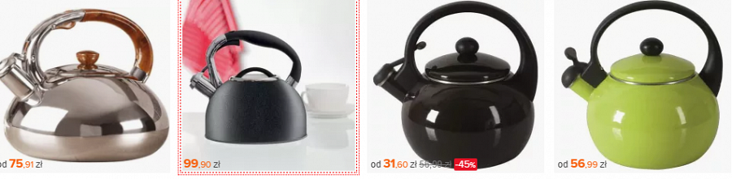
Na co zwrócić uwagę podczas wyboru

Czajniki Ambition to klasyczne oraz ponadczasowe czajniki dla osób, które pragną się zrelaksować nad kubkiem gorącej herbaty lub kawy w połączeniu z cichym gwizdem w tle. Na Ceneo znajduje się dużo dostępnych kolorów oraz wzorów tego czajnika. Wybierz taki model, który idealnie dopasuje się do Twojego wnętrza. Zwróć uwagę, czy czajnik jest przeznaczony do kuchenek indukcyjnych czy do gazowych, jest to bardzo istotne. Na Ceneo znajdziesz również inny sprzęt kuchenny marek takich jak Alda, Garneczki, Emalia Olkusz, La Creuset czy Maestro. Designerski, kolorowy czajnik to idealny pomysł na prezent dla miłośnika herbaty! Zapraszamy do zapoznania się z naszą ofertą.

